17.03-20.03

Группа О-7 | Задание
Астрономия. | ПЛАНЕТЫ ЗЕМНОЙ ГРУППЫ  Какие планеты относятся к планетам земной группы?  Напишите свойства, по которым выше перечисленные планеты объединили:  Заполните таблицу:  Источники: §19 https://alleng1.org/d/astr/astr062.htm  https://alleng1.org/d/astr/astr046.htm  https://s.11klasov.ru/3925-astronomiya-10-11-klassy-charugin-vm.html  Обратная связь: belyaeva-os@yandex.ru  Срок сдачи: 27.03.2020
  Планета
  Изображение | 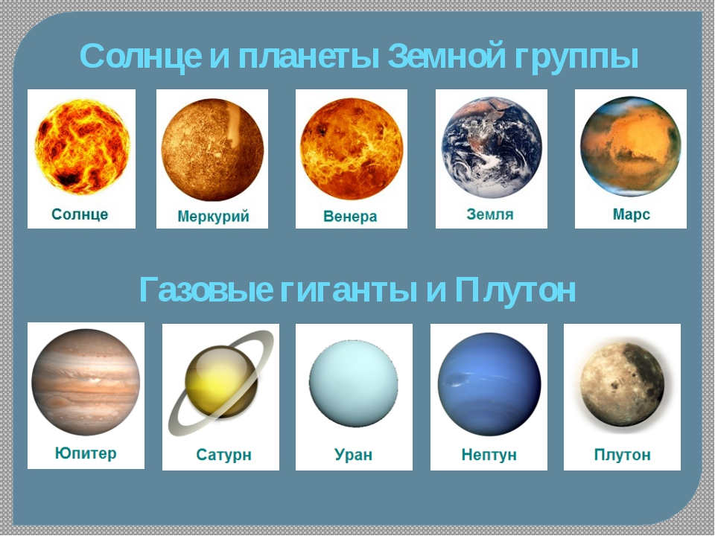
  Основные характеристики
  Атмосфера
  Спутники
  Особенности
  Исследования
  Планета
  Изображение |  | 
  Основные характеристики
  Атмосфера
  Спутники
  Особенности
  Исследовани
ОБЖ | Самостоятельное изучение темы «Общие правила оказания первой медицинской помощи»
Философия | Учебник Гарелов А.А.Основы философии. Составить конспект : Что такое философия, посмотреть информацию Мифологическое мировоззрение философии.
Организация обслуживания в торговом зале | Учебник Официант Бармен с.124-134 Банкет- фуршет, Банкет - коктейль, Комбинированные банкеты, подготовить конспект.
Организация технологии предприятий общественного питания | Учебник Приготовление блюд из рыбы (ПМ.04)
Физическая культура | Кроссворд  15 слов  Легкая атлетика  http://www.mbousosh28adaptivnaishkola.edusite.ru/DswMedia/fizicheskayakul-turauchebnikvilyax2012.pdf
Культура речи | Практическое занятие.  Художественный стиль: понятие, черты и примеры (всё, что красным цветом, конспектировать в тетрадь для теории)  Художественный стиль речи – это язык литературы и искусства. Он используется для передачи эмоций и чувств, художественных образов и явлений.  Художественный стиль – это способ самовыражения писателей, поэтому, как правило, он используется в письменной речи. Устно же (например – в пьесах) зачитываются написанные заранее тексты. Исторически художественный стиль функционирует в трех родах литературы – лирике (стихотворениях, поэмах), драме (пьесах) и эпосе (рассказы, повести, романы).  Черты художественного стиля таковы:  - Совпадение автора и рассказчика, яркое и свободное выражение авторского «я».  - Языковые средства являются способом передачи художественного образа, эмоционального состояния и настроения рассказчика.  - Использование стилистических фигур – метафор, сравнений, метонимий и др., эмоционально-экспрессивной лексики, фразеологизмов.  - Многостильность. Применение языковых средств иных стилей (разговорного, публицистического) подчинено выполнению творческого замысла. Из этих сочетаний постепенно складывается то, что называют авторским стилем.  - Использование речевой многозначности – слова побираются так, чтобы и их помощью не только образы «рисовать», но и вкладывать в них скрытый смысл.  - Функция передачи информации часто скрыта. Цель художественного стиля – передать эмоции автора, создать у читателя настроение, эмоциональный настрой.  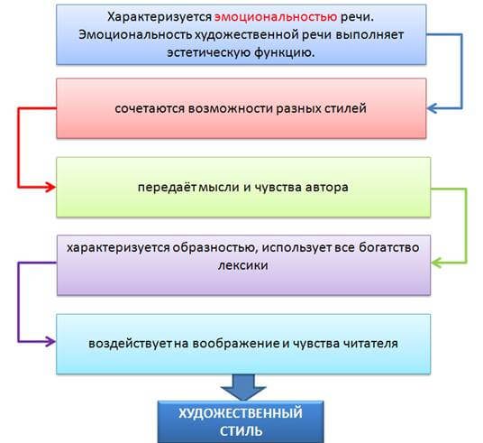  Примеры художественного стиля:  Отрывок из статьи:  Война изуродовала Боровое. Вперемежку с уцелевшими избами стояли, как памятники народного горя, обуглившиеся печи. Торчали столбы от ворот. Сарай зиял огромной дырой – от него отломили половину и унесли.  Были сады, а теперь пни – как гнилые зубы. Лишь кое-где приютились по две-три яблоньки-подростка.  Село обезлюдело.  Когда однорукий Федор вернулся домой, мать была в живых. Состарилась, отощала, седины прибавилось. Усадила за стол, а угощать-то и нечем. Было у Федора свое, солдатское. За столом мать рассказала: всех пообирали, шкуродеры окаянные! Прятали мы свиночек да курочек, кто куда горазд. Да неужто убережешь? Он шумит-грозит, подавай ему курицу, будь хоть распоследняя. С перепугу и последнюю отдавали. Вот и у меня ничего не осталось. Ой, худо было! Разорил село фашист проклятый! Сам видишь, что осталось… больше половины дворов спалил. Народ кто куда разбежался: кто в тыл, кто в партизаны. Девчонок сколько поугоняли! Вот и нашу Фросю увели…  За день-два огляделся Федор. Стали возвращаться свои, боровские. Повесили на пустой избе фанерку, а по ней кривобокими буквами сажей на масле – не было краски – «Правление колхоза «Красная заря» – и пошло, и пошло! Лиха беда – начало.  Его черты в этом отрывке:  - Заимствование и применение лексики и фразеологии иных стилей (как памятники народного горя, фашист, партизаны, правление колхоза, лиха беда начало).  - Применение изобразительных и выразительных средств (поугоняли, шкуродеры окаянные, неужто), активно применяется смысловая многозначность слов (война изуродовала Боровое, сарай зиял огромной дырой).  - Эмоциональность и экспрессивность изображения (всех пообирали, шкуродеры окаянные! Прятали мы свиночек да курочек, кто куда горазд. Да неужто убережешь? Он шумит-грозит, подавай ему курицу, будь хоть распоследняя. Ой, худо было!).  - Уделение особого внимания частным и вроде бы случайным обстоятельствам и ситуациям, за которыми можно увидеть типичное и общее (Были сады, а теперь пни – как гнилые зубы; Усадила за стол, а угощать-то и нечем; на масле – не было краски).  - Синтаксические структуры художественного текста отражают, в первую очередь, поток авторских впечатлений, образных и эмоциональных (Вперемежку с уцелевшими избами стояли, как памятники народного горя, обуглившиеся печи. Сарай зиял огромной дырой – от него отломили половину и унесли; Были сады, а теперь пни – как гнилые зубы).  - Характерное использование многочисленных и разнообразных стилистических фигур и тропов русского языка (пни – как гнилые зубы; стояли, как памятники народного горя, обуглившиеся печи; приютились по две-три яблоньки-подростка).  - Применение, в первую очередь, лексики, составляющей основу и создающей образность разбираемого стиля: например, образных приемов и средств русского литературного языка, а также слов, которые реализуют свое значение в контексте, и слов широкой сферы употребления (состарилась, отощала, спалил, буквами, девчонок).  Таким образом, художественный стиль не столько рассказывает, сколько показывает – помогает ощутить обстановку, побывать тех местах, о которых повествует рассказчик. Конечно, имеет место быть и определенное «навязывание» авторских переживаний, однако оно и создает настроение, передает ощущения.  Художественный стиль – один из самых «заимствующих» и гибких: писатели, во-первых, активно используют языковые иных стилей, а во-вторых, успешно сочетают художественную образность, например, с объяснениями научных фактов, понятий или явлений.  ВЫБЕРИТЕ ОДИН ИЗ ОТРЫВКОВ И ДОКАЖИТЕ, ЧТО ОН ОТНОСИТСЯ К ХУДОЖЕСТВЕННОМУ СТИЛЮ РЕЧИ.  - Иван Тургенев «Лес и степь»:  Сквозь обнаженные, бурые сучья деревьев мирно белеет неподвижное небо; кое-где на липах висят последние золотые листья. Сырая земля упруга под ногами; высокие сухие былинки не шевелятся; длинные нити блестят на побледневшей траве. Спокойно дышит грудь, а на душу находит странная тревога. Идешь вдоль опушки, глядишь за собакой, а между тем любимые образы, любимые лица, мертвые и живые, приходят на память, давным-давно заснувшие впечатления неожиданно просыпаются; воображение реет и носится, как птица, и всё так ясно движется и стоит перед глазами. Сердце то вдруг задрожит и забьется, страстно бросится вперед, то безвозвратно потонет в воспоминаниях. Вся жизнь развертывается легко и быстро, как свиток; всем своим прошедшим, всеми чувствами, силами, всею своею душою владеет человек. И ничего кругом ему не мешает — ни солнца нет, ни ветра, ни шуму…  - Андрей Белый «Петербург»:  Дни стояли туманные, странные: проходил мерзлой поступью ядовитый октябрь; замороженная пыль носилась по городу бурыми вихрями; и покорно лег на дорожках Летнего сада золотой шепот лиственный, и покорно ложился у ног шелестящий багрец, чтобы виться и гнаться у ног прохожего пешехода, и шушукать, сплетая из листьев желто-красные россыпи слов; та синичья сладкая пискотня, что купалась весь август в волне лиственной, в волне лиственной не купалась давно: и сама синичка Летнего сада теперь сиротливо скакала в черной сети из сучьев, по бронзовой загородке да по крыше Петровского домика.  - Александр Куприн «Грантовый браслет»:  Долгий осенний закат догорел. Погасла последняя багровая, узенькая, как щель, полоска, рдевшая на самом краю горизонта, между сизой тучей и землей. Уже не стало видно ни земли, ни деревьев, ни неба. Только над головой большие звезды дрожали своими ресницами среди черной ночи, да голубой луч от маяка подымался прямо вверх тонким столбом и точно расплескивался там о небесный купол жидким, туманным, светлым кругом. Ночные бабочки бились о стеклянные колпаки свечей. Звездчатые цветы белого табака в палисаднике запахли острее из темноты и прохлады.  Выполненные задания присылать на электронную почту: zavuchVR44@yandex.ru

